LENGUAJE VERBAL GUÍA N°5
NOMBRE DE ESTUDIANTE: | CURSO: Heterogéneo  Transición I - II
FECHA: 13 al 17 de Abril de 2020
OBJETIVO DE APRENDIZAJE
OA 3: Descubrir en contextos lúdicos, atributos fonológicos de palabras conocidas, tales como identificación de sonidos finales e iniciales.
OBJETIVO DE APRENDIZAJE TRANSVERSAL
ÁMBITO: DESARROLLO PERSONAL Y SOCIAL
NÚCLEO: IDENTIDAD Y AUTONOMÍA
OA10: Comunicar a otras personas desafíos alcanzados, identificando acciones que aportaron a su logro y definiendo nuevas metas.

OBJETIVO DE LA CLASE:
- Identificar el sonido inicial de diferentes palabras.

Para apoyar a tu hijo o hija en esta nueva actividad pueden ver el siguiente link
https://www.youtube.com/watch?v=vnnaCz_VFvI

GUÍA N°5

En esta guía tendrás que buscar todas las palabras que comiencen con el mismo sonido inicial.
Por ejemplo: La palabra MELON comienza con la letra M entonces colorearemos solo los elementos que comiencen con la letra M (acá solo pintamos mano y mariposa, televisor no porque comienza con T).

1.- Colorea solo los dibujos que comienzan con el sonido inicial M como
por ejemplo: MESA.

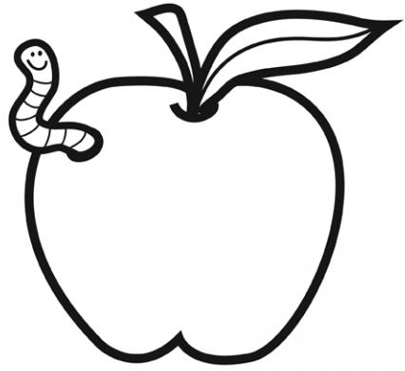
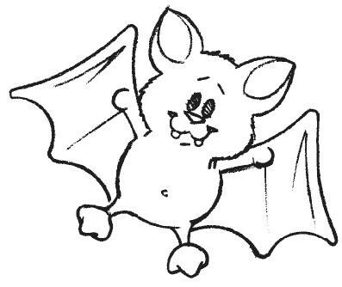

¿CÓMO TE RESULTÓ LA ACTIVIDAD? COLOREA CÓMO LA EVALUARÍAS TÚ

2.- Colorea solo las imágenes que comienzan con la letra M.
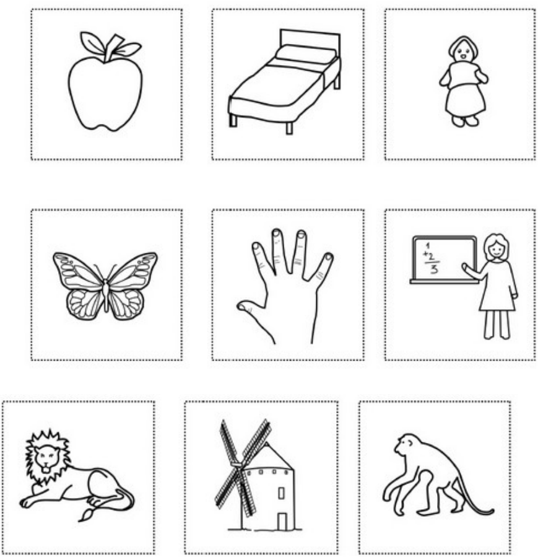

¿CÓMO TE RESULTÓ LA ACTIVIDAD? COLOREA CÓMO LA EVALUARÍAS TÚ

SOLUCIONARIO O RESPUESTA ESPERADA
NÚMERO DE PREGUNTA | RESPUESTA
1.- | Se colorean los siguientes elementos:  - Medalla  - Miel  - Manzana  - Mono  - Murciélago.
2.- | Se colorean los siguientes elementos:  - manzana  - muñeca  - mariposa  - mano  - maestra  - molino  - mono

